* git add .



* git commit -m 'se parametrizo la configuracion de docker para despliegue en producion '

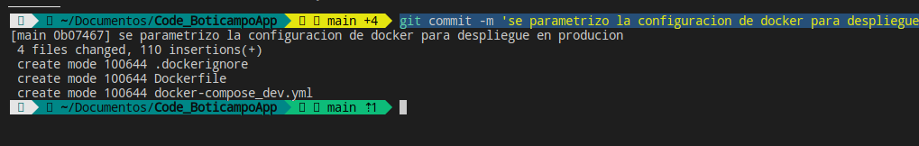

* git branch -h

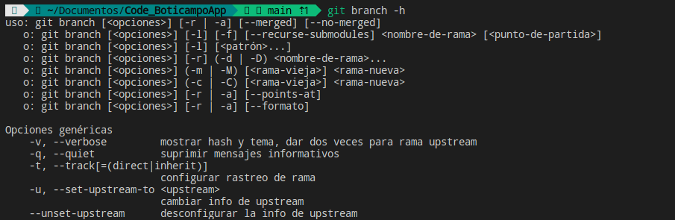

* git remote -v

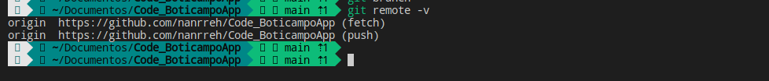

push

git push origin dockerizar

git status

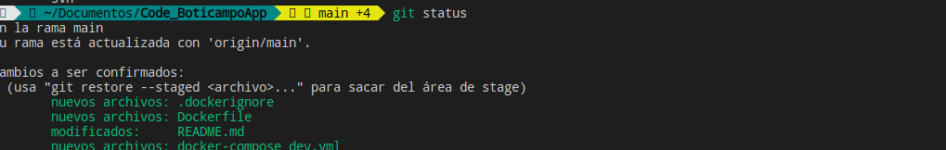

git log

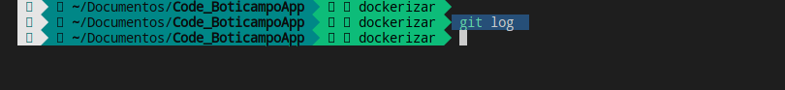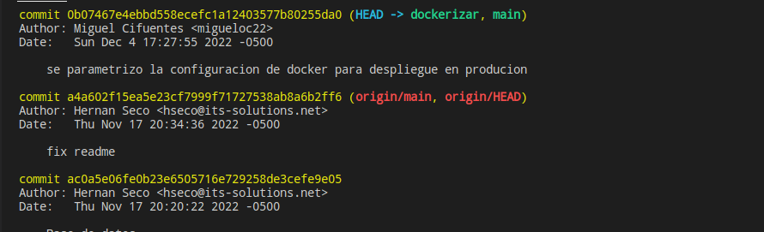

git checkout -b dockerizar

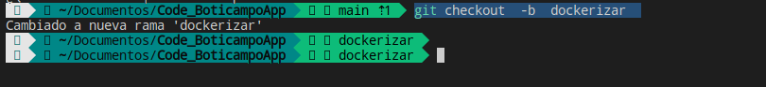

ignore